1、电气火灾监控器：10s发出声光报警信号，100s报故障。
电气火灾探测器：剩余电流探测器30s报警、故障电弧探测器30s、测温式探测器40s报警。

2、线性感温火灾探测器：距离终端盒0.3m外，不低于54℃的热水加热，30s内报警。
模块3s内动作响应，图形显示装置和点型探测器（常说的烟感温感）10s内响应。
故障时间：
（1）电气火灾监控：故障100s；
（2）报警控制器：故障100s；
（3）广播：故障100s。
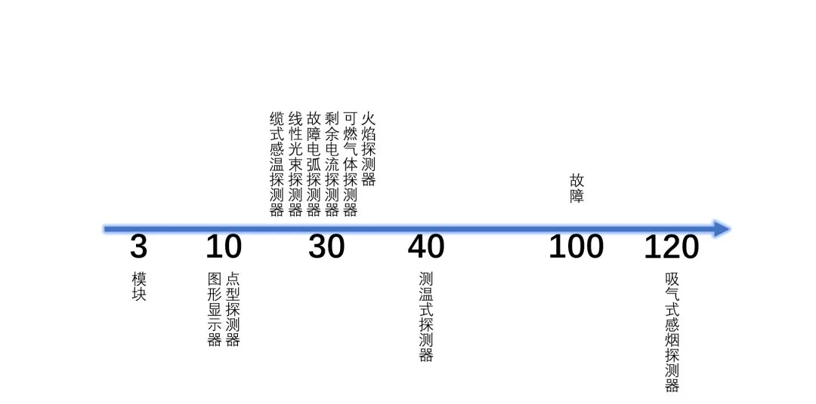【三模十点十图、一般三十秒、测温变四十、吸气120，故障都100】

3、自动排烟窗启动方式温控释放装置自动启动（大于环境温度30℃且不小于100℃）
4、干式消火栓系统的电动阀开启时间不应超过30s。
5、防火分区内任一点距离手报的步行距离不大于30m。
6、交替工作：1次警报器8-20s + 1次/2次广播10-30s 。
排烟风机应满足280℃时连续工作30min的要求。
机械加压送风量应满足走廊至前室至楼梯间的压力呈递增分布，

余压值应符合下列规定：
1、前室、封闭避难层（间）与走道之间的压差应为25Pa~30Pa；
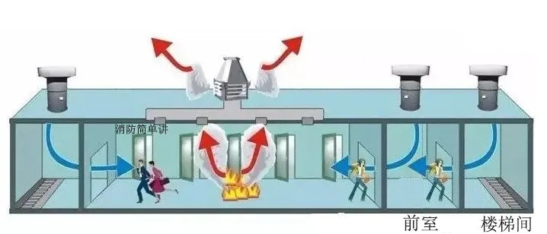
2、楼梯间与走道之间的压差应为40Pa~ 50Pa。
【前室是进入楼梯间前的一个封闭房间，楼梯间最安全，风压最大】

补水时间：
1、消防水池补水时间不超过48h,容积大于2000m³时，不应大于96h。
2、消防水箱补水时间不超过8h。
【水箱小，水池大，水箱三分之一天，水池2天或4天】

0.5m：
1、应急照明控制器靠近门轴的侧面距墙不小于0.5m；
2、点型探测器周边0.5m范围无遮挡物，报警控制器靠近门轴的侧面距墙不小于0.5m；
3、消防设备末端配电装置靠近门轴的侧面距墙不小于0.5m；

1.2m:
1、应急照明控制器正面操作距离不应小于1.2m；
2、报警控制器正面操作距离不应小于1.2m，距地宜为1.2m；
3、消防设备末端配电装置正面操作距离不应小于1.2m。

1.3-1.5m:
1、排烟口远程执行机构的安装高度0.8-1.5m；
2、火灾显示盘底边距地1.3-1.5m；
3、卷帘控制器及手动按钮盒底边距地1.3-1.5m；
4、末端试水装置的标识距地高度1.5m；
5、消防设备末端配电装置底边距地1.3-1.5m；
6、消防电话底边距地1.3-1.5m，电话插孔底边距地1.3-1.5m。

1.5-1.8m：
报警控制器和联动控制器主显示屏高度宜为1.5-1. 8m。
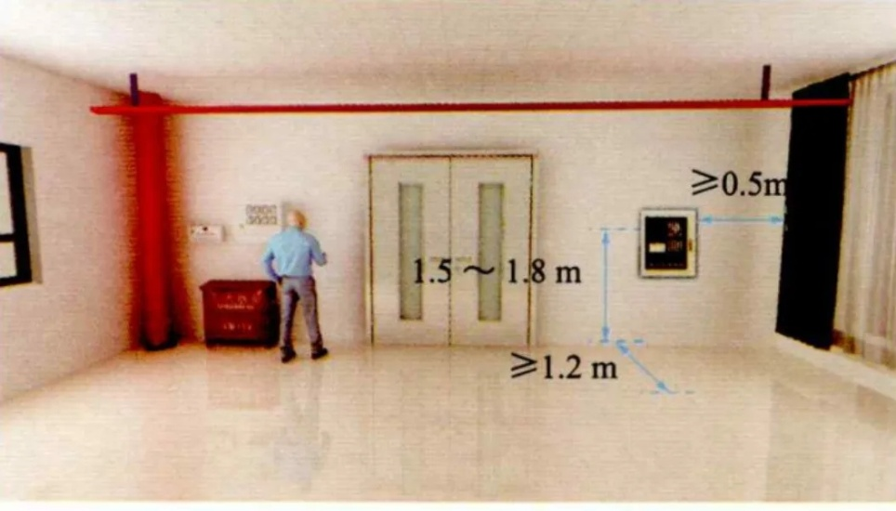

2：
1、消防主备泵切换启动时间不大于2min；
2、消防电梯开关设置在距消防电梯水平距离2m内，距地高度1.8-2.1m；
3、配水管红色环圈标识宽度不小于20mm，间隔不大于4m,在一个独立单元内环圈标识不少于2个；
4、水力警铃连接管，管径20mm,长度不大于20m；
5、水泵接合器与门窗洞口的净距离不小于2m；
6、室外消火栓距路边不小于0.5m,且不大于2m，距建筑外墙不小于5m；
7、室内消火栓2支水枪同时达到任何部位时，间距30m，1支水枪同时达到任何部位时，间距50m；
8、高位水箱出水管流量开关或主泵出水管的压力开关，消防泵在2min内自动启动；
9、点型感烟火灾探测器应根据产品说明书的要求定期淸洗、标定；产品说明书没有明确要求的，应每2年清洗、标定一次；
10、消防水泵双电源自动切换时间不超过2s。

5：

1、消防泵机械应急启动时间不大于5min；
开启末端试水装置后5min内，自动启动消防水泵。
2、干式消火栓系统的充水时间不大于5min；
3、室外消防管网用阀门分成若干独立段，每段内室外消火栓数量不宜超过5个；
4、架空充水管道应设置在环境温度不低于5℃的区域，当低于5℃时应采取防冻措施；
5、室外消火栓距路边不小于0.5m,且不大于2m，距建筑外墙不小于5m；
6、两个疏散门最近边缘间水平距离不小于5m；
7、消防车道靠建筑外墙边缘距离不小于5m；
8、《建筑消防设施检测记录表》（见表D. 1）、《建筑消防设施故障维修记录表》（见表B.1）、《建筑消防设施维护保养计划表》（见表E. 1）、《建筑消防设施维护保养记录表》（见表E.2）的存档时间不应少于5年；
9、水箱内部检查，每5年进行一次。

2.2m
1、警报器安装高度2.2m；
2、广播高度2.2m；
3、室内通道上方标志灯2.2-2.5m，楼层标志灯2.2-2.5m。

电阻测试值：
1、消防设备末端配电装置：绝缘电阻不小于1MΩ；
2、火灾自动报警系统的线路绝缘电阻不小于20MΩ；
3、火灾自动报警系统接地装置：共用接地电阻值不大于1Ω，专用接地电阻值不大于 4Ω；
4、广播系统线路绝缘电阻不小于20MΩ；
5、额定电压在500V以下的电动机绝缘电阻最低合格值为0.5MΩ，新安装的电动机绝缘电阻最低合格值不得低于1MΩ；
6、独立避雷针接地电阻不应超过10Ω。

1000：
1、测温式电气火灾监控探测器：
保护对象1000v及以下的配电线路--接触式布置；保护对象1000v以上的配电线路--光栅光纤或红外测温式电气火灾监控探测器。
2、消防水鹤的布置间距为1000m；
3、餐厅建筑面积大于1000m的餐馆或食堂，其烹饪操作间的排油烟罩及烹饪部位应设置自动灭火装置，并应在燃气或燃油管道上设置与自动灭火装置联动的自动切断装置；
4、1000 V以下的电容器或电容器数量较少时,可安装在低压配电室或高压配电室中。1000 V以上的电容器或电容器，常安装在专用的电容器室，耐火等级为二级。

分贝：
1、水力警铃3m处声强不低于70dB；
2、声光警报器不小于60dB +15dB；
3、广播：正前方3m处 65dB-115dB；
4、线性光束感烟火灾探测器：0.9dB不报警、1.0-10.0dB报警、11.5dB故障。

机房：
1、电梯机房2+甲；
2、柴油机房、消防泵房、屋顶水箱间：2+1.5+甲；
3、消防控制室：2+1.5+乙。

备品数量：
1、备用喷头：不少于总数1%，每种型号不少于10只；
2、火灾探测器：不同类型不少于总数10%且不少于50只。

探测器距离：
1、点型探测器至空调送风口边的水平距离不应小于1.5m，并宜接近回风口安装。
2、探测器至多孔送风顶棚孔口的水平距离不应小于0.5m。
3、点型感烟、感温火灾探测器：
（1）探测器至墙壁、梁边的水平距离，不应小于0.5m；
（2）探测器周围水平距离0.5m内，不应有遮挡物；
（3）探测器至空调送风口最近边的水平距离，不应小于 1.5m；
（4）至多孔送风顶棚孔口的水平距离，不应小于0.5m。

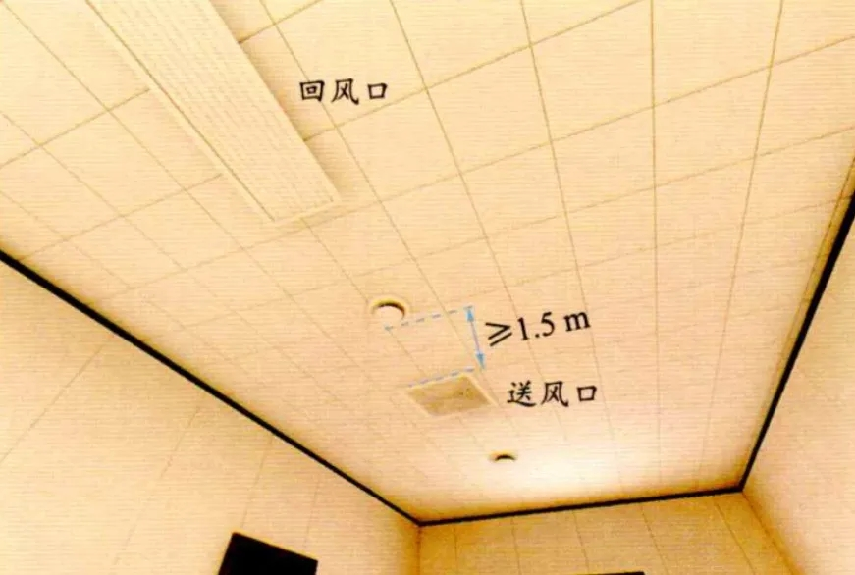
有效期
1、火灾探测报警产品使用寿命一般不超过12年，可燃气体探测器中气敏元件、光纤产品中激光器件的使用寿命不超过5年。
生产企业应在产品说明书中明确规定产品的预期使用寿命。
2、化学氧消防自救呼吸器 GA411-2003 产品有效期为4年；
3、点型感烟火灾探测器应根据产品说明书的要求定期淸洗、标定；产品说明书没有明确要求的，应每二年清洗、标定一次；
4、可燃气体探测器应根据产品说明书的要求定期进行标定。
火灾探测器、可燃气 体探测器的标定应由生产企业或具备资质的检测机构承担，承担标定的单位应出具标定记录；
5、建筑消防设施应每年至少检测一次，检测对象包括全部设备、组件等，设有自动消防系统的宾馆、饭店、商场、市场、公共娱乐场所等人员密集场所，易燃易爆单位以及其他一类高层公共建筑等消防安全重点单位，应自系统投入运行后每一年底前，将年度检测记录报当地公安机关消防机构的备案。在重大的节日，重大的活动前或者期间，应根据当地公安机关消防机构的要求对建筑消防设施进行检测；
6、《消防控制室值班记录表》(见表A. 1)和《建筑消防设施巡查记录表》（见表C.1）的存档时间不应少于一年；

7、给水工程设计应按远期规划、近远期结合、以近期为主的原则。近期设计年限宜采用5年~10年，远期设计年限宜采用10年~20年。

可燃物的类型
ABCDEF=固液气金电烹饪=姑爷去金店烹饪

事故等级划分
死亡：313（3-9较大事故、10-29重大事故、30以上特大事故）
重伤：151（10-49较大事故、50-99重大事故、100以上特大事故）
财产：151（1kw-4999w较大事故、5kw-9999w重大事故、1亿以上特大事故）

民用建筑之间防火间距

三个数字6、9、13；
如下图：粗略记忆为多层和多层6，多层和高层9，高层和高层13
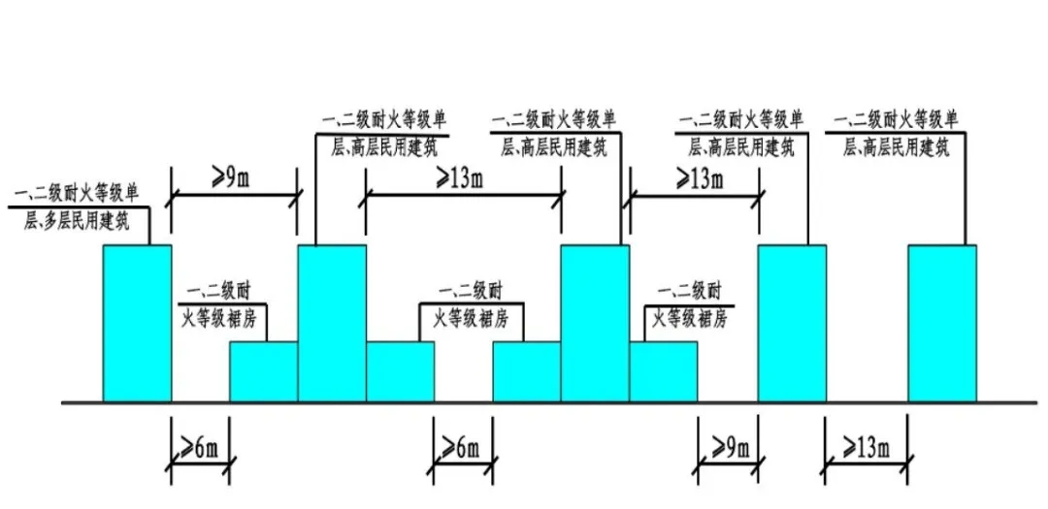

建筑分类
